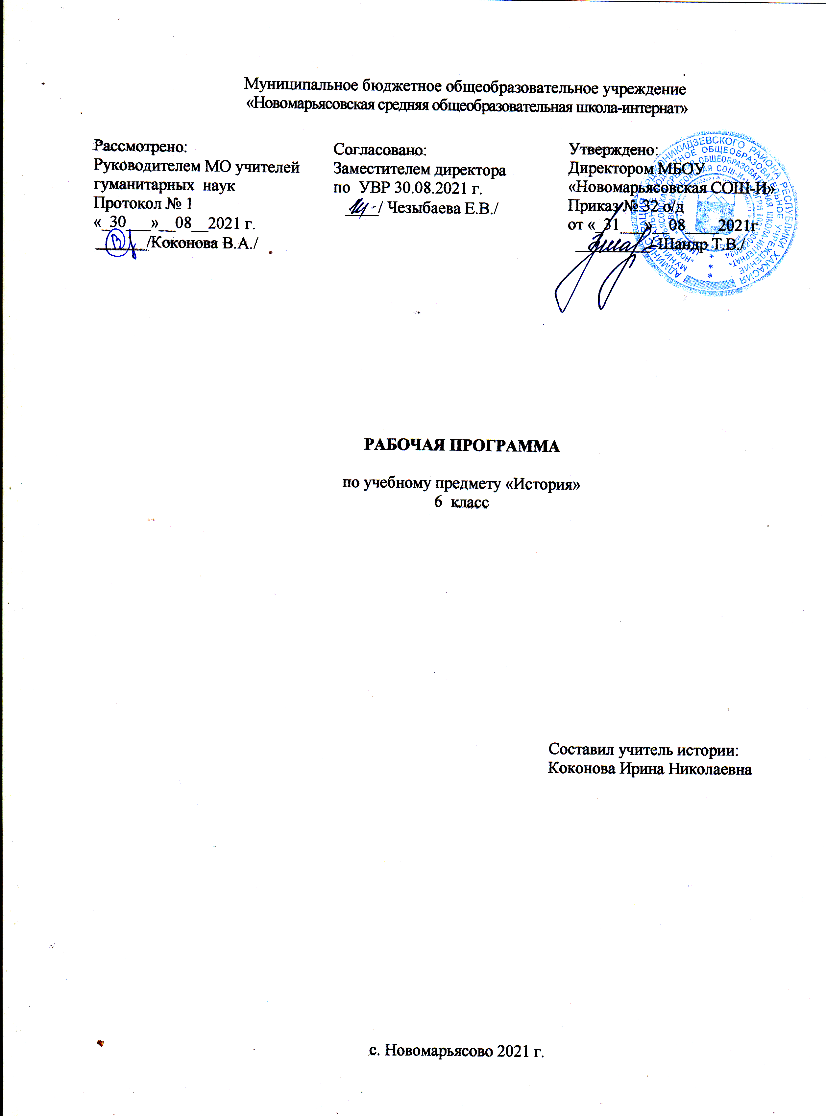1.Пояснительная записка.
Рабочая программа по истории разработана на основании:
-федерального государственного образовательного стандарта основного общего образования второго поколения;
- на основе авторской программы Н. Алексашкиной «Всеобщая история. Древний мир», приведенной в соответствие с требованиями Федерального компонента государственного стандарта основного образования;
- ООП ООО МБОУ «Новомарьясовская СОШ-И»;
- федерального перечня учебников, рекомендованных Министерством образования РФ к использованию в образовательном процессе в общеобразовательных учреждениях на 2021-2022 уч. год.
Историческое образование на ступени среднего (полного) общего образования способствует формированию систематизованных знаний об историческом прошлом, обогащению социального опыта учащихся при изучении и обсуждении исторически возникших форм человеческого взаимодействия. Ключевую роль играет развитие способности учащихся к пониманию исторической логики общественных процессов, специфики возникновения и развития различных мировоззренческих, ценностно-мотивационных, социальных систем.
Цели:
воспитание гражданственности, национальной идентичности, развитие мировоззренческих убеждений учащихся на основе осмысления ими исторически сложившихся культурных, религиозных, этно-национальных традиций, нравственных и социальных установок, идеологических доктрин;
развитие способности понимать историческую обусловленность явлений и процессов современного мира, определять собственную позицию по отношению к окружающей реальности, соотносить свои взгляды и принципы с исторически возникшими мировоззренческими системами;
освоение систематизированных знаний об истории человечества, формирование целостного представления о месте и роли России во всемирно-историческом процессе;
овладение умениями и навыками поиска, систематизации и комплексного анализа исторической информации;
формирование исторического мышления – способности рассматривать события и явления с точки зрения их исторической обусловленности, сопоставлять различные версии и оценки исторических событий и личностей, определять собственное отношение к дискуссионным проблемам прошлого и современности.
Задачи изучения:
- усвоение системы знаний об общечеловеческих гуманистических ценностях, и как следствие этого – формирование гуманистической направленности личности,
-формирование представлений об истории Древнего мира как части общемирового исторического процесса;
-показ взаимодействия человека с окружающей природной средой, движение человечества от первобытности к цивилизации;
историческими знаниями и применять их в различных ситуациях.
Согласно учебному плану МБОУ «Новомарьясовской СОШ-И» для 6 класса тематическое планирование рассчитано на 70 часов в год, 2 часа в неделю. В данной программе 69 часов, так как 8 марта праздничный день.
УМК:
Агибалова Е.ВВсеобщая история. История Средних веков: 6 класс: учеб. Для общеобразоват. Организаций /[Е.В. Агибалова, Г.М.Донской]; под ред. А.А.Сванидзе. – 5-е изд. - М.; Просвещение, 2016. – 288 с.
История России. 6 класс. Учеб. для общеобразоват. организаций. В 2 ч. Ч.1 и Ч.2. /[Н.М. Арсентьев, А.А. Данилов и др.]; под ред. А.В. Торкунова.- 2-е изд. - М.: Просвещение, 2017.
Е.Н. Сорокина Поурочные разработки по Всеобщей истории Средних веков. 6 класс.- 2-е изд.- М.: ВАКО, 2016, 208 с.
- Е.Н. Сорокина Поурочные разработки по Истории России. 6 класс. - 2-е изд.- М.: ВАКО, 2017, 320с.
Возможные риски: актированные дни (низкий температурный режим, карантин (повышенный уровень заболеваемости), больничный лист, курсовая переподготовка, семинары. В случае болезни учителя, курсовой переподготовки, поездки на семинары, больничного листа, уроки, согласно рабочей программы, будет проводить другой учитель соответствующего профиля. Возможен вариант переноса тем уроков во внеурочное время (элективные учебные предметы, факультативы, консультации, предметные недели). В случае карантина, актированных дней возможно внесение изменений в график годового календарного учебного года, либо перенос каникулярных периодов в другое время.
Класс, в котором будут проводиться уроки, разноуровневый. В целом, обучающиеся класса весьма разнородны с точки зрения своих индивидуальных особенностей: памяти, внимания, воображения, мышления, уровня работоспособности, темпа деятельности. Это обусловило необходимость использования в работе с ними разнообразных форм и методов работы: индивидуальная и групповая работа, работа с текстом, интерактивные методы. В классе один обучающийся занимается по АООП (вариант 9.1).
2.Планируемые результаты.
Предметные результаты изучения истории учащимися включают:
овладение целостными представлениями об историческом пути народов своей страны и человечества как необходимой основы для миропонимания и познания современного общества;
способность применять понятийный аппарат исторического знания и приемы исторического анализа для раскрытия сущности и значения событий и явлений прошлого и современности;
умения изучать и систематизировать информацию из различных исторических и современных источников, раскрывая ее социальную принадлежность и познавательную ценность;
готовность применять исторические знания для выявления и сохранения исторических и культурных памятников своей страны и мир
Учащиеся должны знать:
хронологию, работу с хронологией;
исторические факты, работу с фактами: характеризовать место, обстоятельства, участников, результаты важнейших исторических событий;
работу с историческими источниками: читать историческую карту с опорой на легенду; проводить поиск необходимой информации в одном источнике
рассказывать (устно или письменно) об исторических событиях, их участниках; характеризовать условия и образ жизни, занятия людей , на основе текста и иллюстраций учебника, дополнительной литературы, составлять описание.
называть характерные, существенные признаки исторических событий и явлений; раскрывать смысл, значение важнейших исторических понятий;
Уметь:
указывать хронологические рамки и периоды ключевых процессов, а также даты важнейших событий отечественной и всеобщей истории;
работать с учебной и внешкольной, использовать современные источники информации, в том числе материалы на электронных носителях;
использовать текст исторического источника при ответе на вопросы,
показывать на исторической карте территории расселения народов, границы государств, города, места значительных исторических событий;
рассказывать о важнейших исторических событиях и их участниках, показывая знание необходимых фактов, дат, терминов; давать описание исторических событий и памятников культуры на основе текста и иллюстративного материала учебника;
объяснять свое отношение к наиболее значительным событиям и личностям истории России и всеобщей истории.
Метапредметные результаты:
способность сознательно организовывать свою деятельность — учебную, общественную и др.;
владение умениями работать с учебной и внешкольной информацией, использовать современные источники информации, в том числе материалы на электронных носителях;
способность решать творческие задачи, представлять результаты своей деятельности в различных формах (сообщение, эссе, презентация, реферат и др.);
готовность к сотрудничеству с соучениками.
Личностные результаты:
осознание своей идентичности как гражданина страны, члена семьи;
освоение гуманистических традиций и ценностей современного общества;
осмысление социально-нравственного опыта предшествующих поколений;
понимание культурного многообразия мира, уважение к культуре своего и других народов, толерантность.
Учащиеся должны владеть:
способностью решать творческие задачи, представлять результаты своей деятельности в различных формах (сообщение, эссе, презентация, реферат и др.);
чувством патриотизма, уважения к своему Отечеству - многонациональному Российскому государству, в соответствии с идеями взаимопонимания, толерантности и мира между людьми и народами.
3.Содержание учебного предмета
Введение. Живое Средневековье. Становление средневековой Европы (VI-XI вв.). Образование варварских королевств. Государство франков и христианская церковь в VI-VIII вв. Возникновение и распад империи Карла Великого. Феодальная раздробленность Западной Европы в IX-XI вв. Англия в раннее Средневековье. Византийская империя и славяне в VI-XI вв. Византия при Юстиниане. Борьба империи с внешними врагами. Культура Византии. Образование славянских государств. Арабы в VI-XI вв. Возникновение ислама. Арабский халифат и его распад. Культура стран халифата. Феодалы и крестьяне. Средневековая деревня и ее обитатели. В рыцарском замке. Средневековый город в Западной и Центральной Европе. Формирование средневековых городов. Горожане и их образ жизни. Торговля в Средние века. Католическая церковь в XI-XIII вв. Крестовые походы. Могущество папской власти. Католическая церковь и еретики. Крестовые походы. Образование централизованных государств в Западной Европе (XI-XV вв.) Как происходило объединение Франции. Что англичане считают началом своих свобод. Столетняя война. Усиление королевской власти в конце XV в. во Франции и в Англии. Реконкиста и образование централизованных государств на Пиренейском полуострове. Государства, оставшиеся раздробленными: Германия и Италия в XII-XV вв. Славянские государства и Византия в XIV-XV вв. Гуситское движение в Чехии. Завоевание турками-османами Балканского полуострова. Культура Западной Европы в Средние века. Средневековое искусство. Культура раннего Возрождения в Италии. Научные открытия и изобретения. Народы Азии, Америки и Африки в Средние века. Средневековая Азия: Китай, Индия, Япония. Государства и народы Африки и доколумбовой Америки.
История России.
Введение. Наша Родина Россия. Народы и государства на территории нашей страны в древности. Древние люди и их стоянки на территории современной России. Неолитическая революция. Первые скотоводы, земледельцы, ремесленники. Образование первых государств. Восточные славяне и их соседи. Русь в IX — первой половине XII в. Первые известия о Руси. Становление Древнерусского государства. Правление князя Владимира. Крещение Руси. Русское государство при Ярославе Мудром. Русь при наследниках Ярослава Мудрого. Владимир Мономах. Общественный строй и церковная организация на Руси. Культурное пространство Европы и культура Древней Руси. Повседневная жизнь населения. Место и роль Руси в Европе. История и культура родного края в древности. Русь в середине ХII — начале XIII в. Политическая раздробленность в Европе и на Руси. Владимиро-Суздальское княжество. Новгородская республика. Южные и юго-западные русские княжества. Русские земли в середине XIII — XIV в. Монгольская империя и изменение политической картины мира. Батыево нашествие на Русь. Северо-Западная Русь между Востоком и Западом. Золотая Орда: государственный строй, население, экономика и культура. Литовское государство и Русь. Усиление Московского княжества в Северо-Восточной Руси. Объединение русских земель вокруг Москвы. Куликовская Битва. Развитие культуры в русских землях во второй половине XIII — XIV в. Родной край в истории и культуре Руси. Формирование единого Русского государства. Русские земли на политической карте Европы и мира в начале XV в. Московское княжество в первой половине XV в. Распад Золотой Орды и его последствия. Московское государство и его соседи во второй половине XV в. Русская православная церковь в XV — начале XVI в. Человек в Российском государстве второй половины XV в. Формирование культурного пространства единого Российского государства. Истории и культура родного края.

4. Календарно-тематическое планирование
Всеобщая история.
№ п/п | Наименование разделов, тем | П. учебника | Дата  план | Дата  факт
1 | Введение | С.5-10 | 3.09
2 | Образование варварских королевств. Государство франков в VI – VIII веках. | §1 | 7.09
3 | Христианская церковь в раннее Средневековье. | §2 | 10.09
4 | Возникновение и распад империи Карла Великого. | §3 | 14.09
5 | Феодальная раздробленность Западной Европы в IX – XI веках. | §4 | 17.09
6 | Англия в раннее Средневековье | §5 | 21.09
7 | Византия при Юстиниане. Борьба империи с внешними врагами. | §6 | 24.09
8 | Культура Византии. | §7 | 28.09
9 | Образование славянских государств. | §8 | 1.10
10 | Возникновение ислама. Арабский халифат и его распад. | §9 | 5.10
11 | Культура стран халифата. | §10 | 8.10
12 | Средневековая деревня и ее обитатели. | §11 | 12.10
13 | В рыцарском замке. | §12 | 15.10
14 | Формирование средневековых городов. Городское ремесло. | §13 | 19.10
15 | Торговля в Средние века. | §14 | 22.10
16 | Горожане и их образ жизни. | §15 | 26.10
17 | Могущество папской власти. Католическая церковь и еретики. | §16 | 29.10
18 | Крестовые походы. | §17 | 19.11
19 | Как происходило объединение Франции. | §18 | 12.11
20 | Что англичане считают началом своих свобод. | §19 | 16.11
21 | Столетняя война. | §20 | 19.11
22 | Усиление королевской власти в конце XV века во Франции и в Англии. | §21 | 23.11
23 | Реконкиста и образование централизованных государств на Пиренейском полуострове. | §22 | 26.11
24 | Государства, оставшиеся раздробленными: Германия и Италия в XII – XV веках. | §23 | 30.11
25 | Гуситское движение в Чехии. | §24 | 3.12
26 | Завоевание турками-османами Балканского полуострова. | §25 | 7.12
27 | Образование и философия. | §26 | 10.12
28 | Средневековая литература | §27 | 14.12
29 | Средневековое искусство. | §28 | 17.12
30 | Культура раннего Возрождения в Италии. | §29 | 21.12
31 | Научные открытия и изобретения. | §30 | 24.12
32 | Средневековая Азия: Китай, Индия, Япония. | §31 | 11.01
33 | Государства и народы Африки и доколумбовой Америки. | §32 | 14.01
34 | Повторительно - обобщающий урок по курсу « История Средних веков». Контрольная работа. |  | 18.01
История России
1 | Введение. | С.6-9 | 21.01
2 | Древние люди и их стоянки на территории современной России. | §1 | 25.01
3 | Образование первых государств. | §2 | 28.01
4 | Восточные славяне и их соседи. | §3 | 1.02
5 | Первые известия о Руси. | §4 | 4.02
6 | Становление Древнерусского государства. | §5 | 8.02
7 | Правление князя Владимира. Крещение Руси. | §6 | 11.02
8 | Русское государство при Ярославе Мудром. | §7 | 15.02
9 | Русь при наследниках Ярослава Мудрого. Владимир Мономах. | §8 | 18.02
10 | Общественный строй и церковная организация на Руси. | §9 | 22.02
11 | Место и роль Руси в Европе. | С.77-83 | 25.02
12 | Культурное пространство Европы и культура Древней Руси. | §10 | 01.03
13 | Повседневная жизнь населения. | §11 | 4.03
14 | Обобщающее повторение «Древняя Русь в VIII - первой половине XII в.» |  | 11.03
15 | Политическая раздробленность на Руси. | §12 | 15.03
16 | Владимиро-Суздальское княжество. | §13 | 18.03
17 | Северо- Восточная Русь | §13 | 22.03
18 | Новгородская республика. | §14 | 25.03
19 | Южные и юго-западные русские княжества. | С.123-127 | 5.04
20 | Монгольская империя и изменение политической карты мира. | §15 | 8.04
21 | Батыево нашествие на Русь. | §16 | 12.04
22 | Северо-западная Русь между Востоком и Западом. | §17 | 15.04
23 | Золотая Орда: государственный строй, население, экономика и культура. | §18 | 19.04
24 | Литовское государство и Русь. | §19 | 22.04
25 | Усиление Московского княжества. | §20 | 26.04
26 | Объединение русских земель вокруг Москвы. Куликовская битва. | §21 | 29.04
27 | Развитие культуры в русских землях во второй половине XIII-XIV вв. | §22 | 03.05
28 | Русские земли на политической карте Европы и мира в начале XV в. | §23 | 6.05
29 | Московское княжество и его соседи во второй половине XV в. | §24 | 10.05
30 | Распад Золотой Орды и ее последствия. | §25 | 13.05
31 | Русская православная церковь в XV начале XVI вв. | §26 | 17.05
32 | Человек в Российском государстве второй половины XV в. Формирование культурного пространства единого Российского государства. | С.101-106 | 20.05
33-34 | Повторительно-обобщающий урок по теме «Русь Московская». Контрольная работа. | §27 | 24.05  27.05
35 | Урок – игра «Знатоки истории» |  | 31.05

